Respetadas ciudadanas y ciudadanos,

El Ministerio de Comercio, Industria y Turismo expresa su más cordial saludo reiterando su compromiso por brindar un trato digno, respetuoso y honesto, contribuyendo de esta manera en la creación de un mejor Estado, consolidando los mecanismos de participación y fortaleciendo los procesos administrativos bajo los principios de eficiencia, eficacia, y transparencia, con el fin de satisfacer las necesidades de la ciudadanía.

En cumplimiento de lo establecido por el Código de Procedimiento Administrativo y de lo Contencioso Administrativo, nos comprometemos a brindar un trato equitativo, considerado, diligente y sin distinción alguna, garantizando:

DERECHOS:

1. Presentar Derechos de Petición en cualquiera de sus modalidades: verbales, escritas o por cualquier otro medio de manera gratuita, sin necesidad de apoderado dentro de los plazos establecidos para el efecto.
2. Conocer, salvo expresa reserva legal, el estado de cualquier actuación o trámite y obtener copias, a su costa del documento.
3. Obtener respuesta oportuna y eficaz a sus peticiones en los plazos legales establecidos para su efecto.
4. A ser recibidas en forma prioritaria las peticiones de reconocimiento de un derecho fundamental y ser informado sobre la gestión realizada a su solicitud.
5. Recibir atención especial y preferente si se trata de personas en condición de discapacidad, niñas, niños, adolescentes, mujeres gestantes y adultos mayores, en general de personas en estado de indefensión de debilidad manifiesta de conformidad con el artículo 13 de la Constitución Política de Colombia.
6. A presentar los recursos legales conforme al Código de Procedimiento Administrativo y de lo Contencioso Administrativo.
7. Exigir cumplimiento de responsabilidades a servidores públicos y los particulares que cumplan funciones administrativas.
8. Conocer, actualizar y rectificar las informaciones que se hayan recogido sobre usted en bases de datos o archivos y demás derechos, libertades y garantías constitucionales a que se refiere el artículo 15 constitucional.
9. Cualquier otro que le reconozca la Constitución Política de Colombia y las Leyes.
10.El incumplimiento de estos deberes no podrá ser invocado por la administración como pretexto para desconocer el derecho reclamado por el particular. Empero podrá dar lugar a sanciones penales, disciplinarias o de policía según la ley.

DEBERES:

1. Obrar conforme al Principio de Buena Fe, sin utilizar maniobras dilatorias en las actuaciones y efectuar o aportar, a sabiendas, declaraciones o documentos falsos o hacer afirmaciones temerarias, entre otras conductas.
2. Ejercer con responsabilidad sus derechos, y abstenerse de reiterar solicitudes improcedentes para evitar que las nuevas solicitudes radicadas se conviertan en reiteraciones permanentes que afecten los tiempos de los trámites y la agilidad de respuesta de estos.
3. Observar un trato respetuoso con los funcionarios y/o colaboradores de MinComercio.
4. Acatar la Constitución y las Leyes.
5. Usar en forma apropiada los canales de comunicación del MinComercio.

MEDIOS DE CONTACTO (CANALES DE ATENCIÓN):

MEDIOS DE CONTACTO (CANALES DE ATENCIÓN):

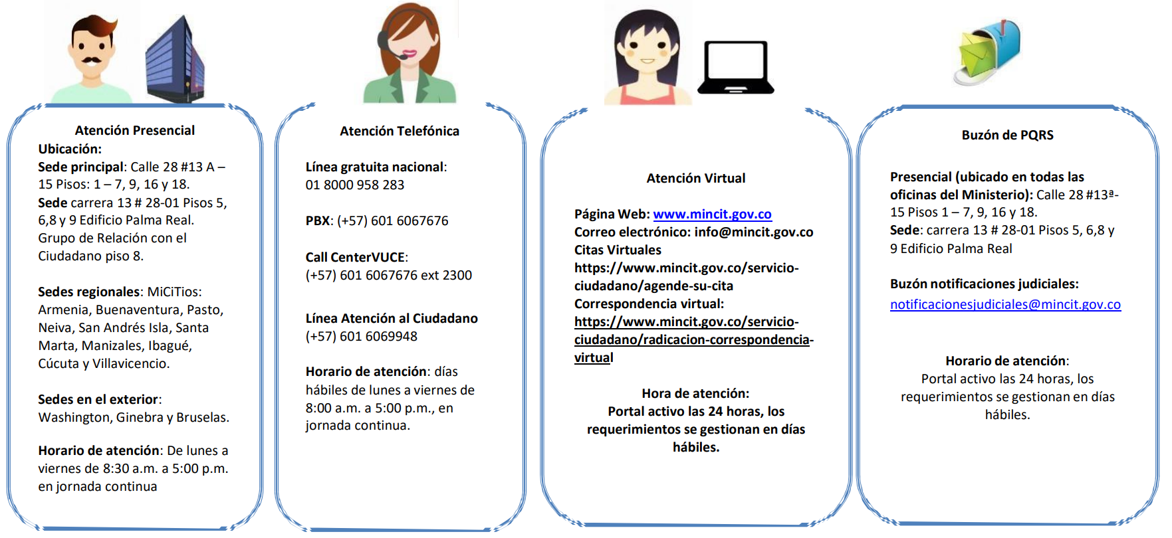

Toda la información sobre nuestros servicios en:
https://www.mincit.gov.co/servicio-ciudadano

